《Python程序设计》指导书
一 Python语法规则
1.实验要求：
(1)可以编辑并运行一个Python程序
(2)定义一个变量并对其进行赋值、计算等操作
(3)在程序中使用输入函数获取初始值，使用输出函数将计算结果输出。
2.实验目的
(1)熟悉Python程序的运行方式
(2)掌握变量的定义和使用方法
(3)掌握基本的输入、输出方法
3.实验内容
(1)定义一个求和函数，设置两个参数，返回两个数相加后的值，并调用函数计算两个数的和。
(2)编写计算一个数的平方的函数运算字符串表达式，并用eval()函数计算表达式的结果，将结果赋值给变量并输出。
（3）输入商品的价格和折扣，并转为浮点型，计算商品折扣后的价格。
（4）输入球的半径，求球的表面积和体积。
（5）对文章中词频进行统计。

参考代码如下：
1.
def add(a, b): # 定义加和函数，有两个参数
print("成功调用add()函数")
return a + b # 返回两个数相加后的值
sum = add(2, 3) # 向函数传参数2、3，使用add()函数计算后
print("2+3的和为：", sum) # 打印sum的值
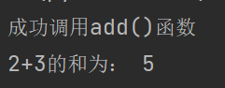
2.
#求18的平方
x = 18
#用eval函数运算字符串表达式x**2，其中x已赋值为18
square_sum = eval("x**2")
#eval函数计算的结果赋值给了变量square_sum，打印该变量
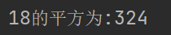
print("18的平方为",square_sum,sep = ":")
3.
#输入商品的价格和折扣，并转为浮点型
price = float(input("商品原来的价格是："))
discount = float(input("此商品的折扣为(输入小数)："))
#求得商品折扣后的价格，运用算术运算符*
current_price = price * discount
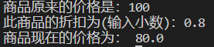
print("商品现在的价格为：",current_price)
4.
import math
r=float(input("请输入半径："))
sarea=4*math.pi*r*r
volume=4/3*math.pi*r**3
print ( "球的表面积: %.2f"% sarea)
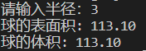
print ( "球的体积: %.2f" % volume)
5.
#黛玉葬花节选
verse = """
怪奴底事倍伤神？半为怜春半恼春。怜春忽至恼忽去，至又无言去不闻。
昨宵庭外悲歌发，知是花魂与鸟魂？花魂鸟魂总难留，鸟自无言花自羞；
愿奴胁下生双翼，随花飞到天尽头。天尽头，何处有香丘？
未若锦囊收艳骨，一抔净土掩风流；质本洁来还洁去，强于污淖陷渠沟。
尔今死去侬收葬，未卜侬身何日丧？侬今葬花人笑痴，他年葬侬知是谁？
试看春残花渐落，便是红颜老死时。一朝春尽红颜老，花落人亡两不知！
"""
template = "虚词：{0:-^5}出现了：{1:-^5}次"
empty_word1 = "为"
result1 = verse.count(empty_word1)
empty_word2 = "以"
result2 = verse.count(empty_word2)
empty_word3 = "何"
result3 = verse.count(empty_word3)
print(template.format(empty_word1,result1))
print(template.format(empty_word2,result2))
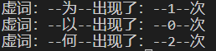
print(template.format(empty_word3,result3))

二
1.实验要求
(1)实现if条件语句
(2)实现for和while循环语句
(3)理解并使用break和continue跳转语句
2.实验目的
(1)掌握程序的基本结构
(2)掌握条件语句和循环语句的使用方法
(3)掌握跳转语句的使用方法
3.实验内容
(1)统计一年中有31天的月份，输入1到12的整数，如果它对应的月份为31天则输出yes，否则输出no。
(2)输入身高和体重，计算身体质量指数BMI，利用条件语句找到对应的指标分类并输出类别。
(3)寻找100到999之间的水仙花数，判断一个数是否是回文数。

参考代码如下：
1.
month = int(input('请输入月份（1～12）：'))
if month in (4,6,9,11):
print('30天')
else:
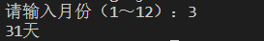
print('31天')
2.
weight = float(input("请输入您的体重（kg）："))
height = float(input("请输入您的身高（m）："))
bmi = weight / pow(height,2)
print(f"BMI的值为：{bmi:.2f}")
if bmi < 18.5:
level = "偏瘦，体重太轻了，要增加营养哦"
if 18.5 <= bmi < 24:
level = "正常，您的身体非常健康，太棒啦"
if 24 <= bmi < 28:
level = "偏胖，规律作息、合理饮食，会变得健康哦"
if bmi >= 28:
level = "肥胖，保持健康的身体是爱护自己的表现，要运动起来呀"
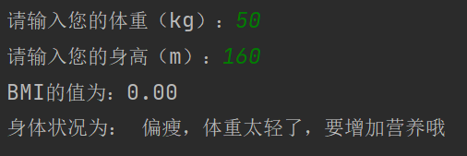
print("身体状况为：",level)
3.
for number in range(100,1000):
high = number // 100
mid = number // 10 % 10
low = number % 10
if number == high**3 + mid**3 + low**3:
print(number,end="\t\t")
number = int(input("请输入一个数字："))
orgin_number = number
reversed_number = 0
while number > 0:
reversed_number = reversed_number * 10 + number % 10
number //= 10
if orgin_number == reversed_number:
print("{}是回文数".format(orgin_number))
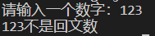
else:
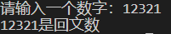
print("{}不是回文数".format(orgin_number))

三 列表与元组
1.实验要求
(1)可以使用不同方法定义列表，并且对列表进行操作
(2)可以取出列表元素并对元素进行计算
(3)可以使用不同方法定义元组，并对元组进行操作
2.实验目的
(1)掌握列表的定义以及基本操作
(2)掌握列表元素的使用
(3)掌握元组的定义以及基本操作
3.实验内容
(1)用列表存储矩阵元素，并对矩阵进行加、减、乘等操作
(2)计算所有可能的运动计划方案消耗的热量并输出，求出最大消耗量和最小消耗量并输出。
(3)创建一个商品清单，根据输入获取用户的购物资金。打印商品清单，根据输入获取用户选择要购买的商品。退出系统后，打印购买的商品清单。
参考代码如下：
1.
import numpy as np
a = np.array([4,2,3])
b = np.array([2,5,7])
c = a+b
d = a-b
e = a*b
f = a/b
print("加%s" % c)
print("减%s" % d)
print("乘%s" % e)
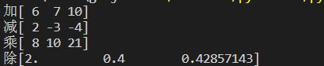
print("除%s" % f)
2.
run_list = ["0分钟","20分钟","40分钟","60分钟"]
swim_list = ["0米","200米","400米","600米"]
calories_list = []
for i in range(len(run_list)):
for j in range(len(swim_list)):
calories_list.append(i * 200 + j * 100)
print("卡路里列表：",calories_list)
print(f"运动计划中最多消耗{max(calories_list)}卡路里，最少消耗{min(calories_list)}卡路里")
3.
products = [("牛奶",5),("鸡蛋",20),("香蕉",10),("杯子",10)]
shopping_list = []
money = float(input("请输入您的购物资金："))
while True:
print("*"*30)
print("商品列表如下：")
for index,product in enumerate(products):
print(f"{index+1}.商品：{product[0]}，价格：{product[1]}")
print("*" * 30)
option = input("请输入您要购买的商品(退出请键入q)：")
if option.isdigit():
option = int(option)
if 0 <= option-1 < len(products):
option_product = products[option - 1]
if option_product[1] <= money:
shopping_list.append(option_product)
money -= option_product[1]
print("购买成功！")
else:
print(f"您的余额不足，余额为：{money}")
else:
print("您选的商品不存在！")
elif option == "q":
print("-" * 10, "购物清单", "-" * 10)
for item in shopping_list:
print(f"已购商品：{item[0]}，价格：{item[1]}")
print("您的余额为：", money)
break
else:
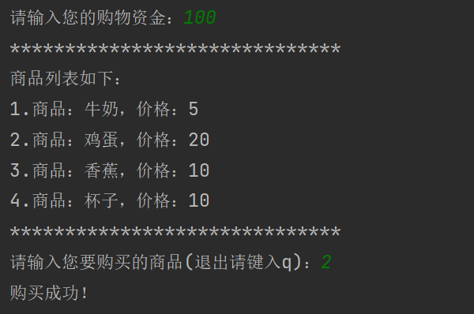
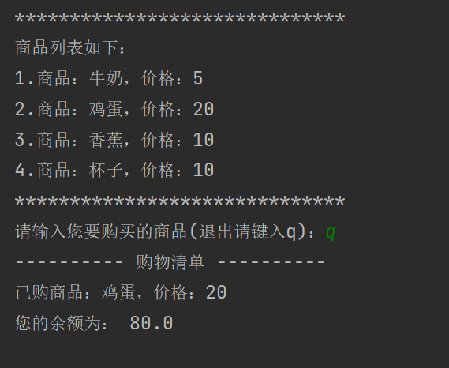
print("您的输入不合法！")

四 字典与集合
1.实验要求
(1)可以使用不同方法定义字典以及对字典进行操作
(2)可以使用不同方法定义集合以及对集合进行操作
2.实验目的
(1)掌握创建字典的方法以及多种字典的操作，包括访问、添加、删除
(2)掌握创建集合的方法以及多种集合的操作，包括添加、删除
3.实验内容
(1)创建一个保存学生信息的字典，包括其姓名、学号和年级，并通过元素的键访问并修改元素的值，向该字典中添加学生信息并删除字典中不再需要的信息。
(2)创建一个集合，在集合中实现添加元素和删除元素，利用集合判断一个列表中是否存在重复元素。
参考代码如下：
1.
student_dict = dict(name="小千",stu_id="202201",grade="大二")
print(student_dict)
print("学号为：",student_dict["stu_id"])
student_dict ["age"] = "20"
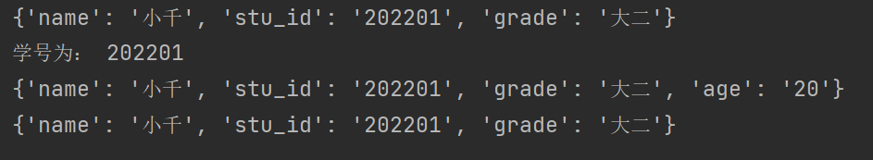
print(student_dict)
del student_dict["age"]
print(student_dict)
2.
set01 = set("qianfeng")
set02 = set(("小千","小锋"))
set03 = set(["小千","小锋"])
set04 = set({"小千":19,"小锋":18})
print("set01:",set01)
print("set02:",set02)
print("set03:",set03)
print("set04:",set04)

language_set = {"汉语","英语","法语"}
language_set.add("俄语")
print(language_set)
language_set.discard("英语")
print(language_set)
language_set.remove("法语")
print(language_set)
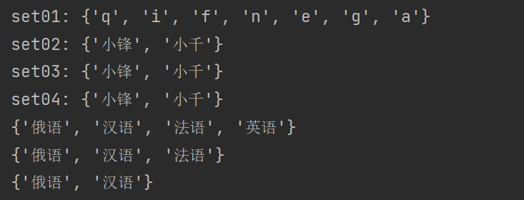
lst=[1,3,5,3,4,4,2,9,6,7]
set_lst=set(lst)
#set会生成一个元素无序且不重复的可迭代对象，也就是我们常说的去重
if len(set_lst)==len(lst):
print('列表里的元素互不重复！')
else:
print('列表里有重复的元素！')

实验五 函数与类和对象 学时:4
1.实验要求
(1)可以定义函数，向函数传递参数并获取返回值。
(2)掌握变量的使用方法，可以对函数进行递归调用。
(3)可以使用类以及方法设计人机猜拳游戏
2.实验目的
(1)掌握定义、使用函数的方法
(2)掌握变量的使用方法，以及函数的递归调用
(3)掌握类和方法的定义和使用
3.实验内容
(1)找出序列类型中的最大值、最小值并返回
(2)对一组数据进行快速排序，排序过程中将需要排序的数据分割成独立的两部分，其中一部分的数据比另一部分的所有数据都小，分别对两部分进行拆分并快速排序，排序过程可以用递归实现，直到数据有序为止。
(3)设计人机猜拳游戏，将游戏过程分解为玩家的动作、机器的动作以及人和机器的互动，分别用类实现。玩家赢则玩家得一分，机器赢则机器得一分。游戏结束后，统计总的猜拳次数，比较玩家和机器的得分，得分高的判为游戏胜利。
参考代码如下：
1.
import numpy as np
a = [1, 2, 3, 5, 4, 6, 10, 7]
b = np.array([[1, 2, 3, 5], [4, 6, 2, 6]])

print(np.max(b)) # 返回最大值
print(np.min(b)) # 返回最小值
2.
def partition(array,low,high):
"""
分解过程
:param array:整体数据
:param low:数据的最左端
:param high:数据的最右端
:return:基准值的位置
"""
left = low - 1
pivot = array[high]
for right in range(low,high):
if array[right] <= pivot:
left += 1
array[left],array[right] = array[right],array[left]
array[left+1],array[high] = array[high],array[left+1]
return left+1
def quickSort(array,low,high):
"""
快速排序函数，无返回值，直接改变列表内容
:param array:整体数据
:param low:数据的最左端
:param high:数据的最右端
"""
if low < high:
pivot = partition(array,low,high)
quickSort(array,low,pivot-1)
quickSort(array,pivot+1,high)
if __name__ == "__main__":
list01 = [9,3,1,5,8,6,2,4]
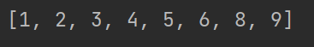
quickSort(list01,0,len(list01)-1)
print(list01)
3.
from random import *
class Player:
def __init__(self,score=0):
self.name = "玩家" #玩家的姓名，默认为“玩家”
self.score = score #玩家的得分
def player_action(self, option): #方法用于打印玩家猜拳的动作
if option == 1:
print(f"{self.name}出石头")
elif option == 2:
print(f"{self.name}出剪刀")
elif option == 3:
print(f"{self.name}出布")
class Computer:
def __init__(self,score=0):
self.cname = "电脑" #机器的姓名，默认为“电脑”
self.score = score #机器的得分
def computer_action(self,option): #方法用于打印机器猜拳的动作
if option == 1:
print(f"{self.cname}出石头")
elif option == 2:
print(f"{self.cname}出剪刀")
elif option == 3:
print(f"{self.cname}出布")
class PlayGame:
count = 0 #对战次数
def __init__(self):
self.player = Player() #创建一个玩家实例
self.computer = Computer() #创建一个机器实例
def show_result(self):
print(f"一共比赛了{PlayGame.count}场")
print(f"{self.player.name}的最终得分为{self.player.score}")
print(f"{self.computer.cname}的最终得分为{self.computer.score}")
if self.player.score > self.computer.score:
print("恭喜您获得全场比赛的胜利！")
elif self.player.score == self.computer.score:
print("全场比赛平局啦！")
else:
print("很遗憾，本场比赛您失败了")
def start_game(self):
print("-"*15,"欢迎进入猜拳游戏","-"*15)
print("出拳规则：1.石头 2.剪刀 3.布")
print("*"*40)
choose = input("是否开始游戏（y表示是，n表示否）？")
while choose == "y":
player_option = input("请选择您要出什么拳？")
if player_option.isdigit():
player_option = int(player_option)
self.player.player_action(player_option)
else:
print("您的输入有误，请重新输入")
continue
computer_option = randint(1,3)
self.computer.computer_action(computer_option)
if player_option == computer_option:
print("平局啦！")
elif (player_option == 1 and computer_option == 2) \
or (player_option == 2 and computer_option == 3)\
or (player_option == 3 and computer_option == 1):
print("玩家胜利啦！")
self.player.score += 1
else:
print("玩家失败了，再接再厉哦")
self.computer.score += 1
PlayGame.count += 1
choose = input("是否进入下一轮(y表示是，n表示否)")
self.show_result()
if __name__ == "__main__":
game = PlayGame()
game.start_game()
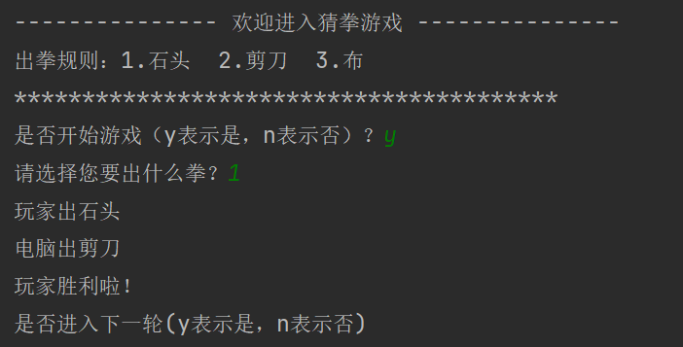

六 面向对象程序设计与函数的高级特性
1.实验要求
(1)可以利用基类以及派生类模拟薪资结算，实现不同薪资计算方法。
(2)可以利用函数设计用户登录系统，并定义系统中的聊天、购物等函数。
2.实验目的
(1)掌握基类、派生类等类的使用方法
(2)掌握创建、使用函数的方法
3.实验内容
(1)假设公司有三类员工，将员工定义为基类，三类员工分别继承基类中的属性，并定义自己的特殊属性，利用派生类实现不同的薪资计算方法。
(2)验证用户登陆信息，如果用户的账号和密码正确则可以执行聊天和购物函数，如果不正确则提示用户名或密码错误。
参考代码如下：
1.
class Employee: #员工类，作为基类
def __init__(self,name):
self.name = name #定义属性name
def get_salary(self): #定义获取薪资的方法
pass
class Manager(Employee): #定义产品经理类，继承Employee类
def __init__(self,name,salary=15000):
super().__init__(name) #继承父类属性
self.salary = salary #定义薪资salary
def get_salary(self): #重写父类方法
return self.salary
def __str__(self): #重写__str__()方法
return f"{self.name}的薪资是{self.get_salary()}"
class Programmer(Employee): #定义程序员类，继承Employee类
def __init__(self, name, base_salary=12000, over_time=0):
super().__init__(name) #继承父类属性
self.base_salary = base_salary #定义基础工资base_salary
self.__over_time = over_time #定义加班时长
def get_salary(self): #重写父类方法
if self.__over_time < 0:
raise ValueError("工作时长的输入有误")
elif self.__over_time > 20:
self.__over_time = 20 #加班时长不能超过20小时，超出20小时不计入薪资
return self.base_salary + 100 * self.__over_time
def __str__(self): #重写__str__()方法
return f"{self.name}的薪资是{self.get_salary()}"
class SoftTest(Employee): #定义测试工程师类，继承Employee类
def __init__(self,name,base_salary=8000,bug_num=0):
super().__init__(name) # 继承父类属性
self.base_salary = base_salary #定义基础工资base_salary
self.bug_num = bug_num #定义发现的错误个数bug_num
def get_salary(self): #重写父类方法
return self.base_salary + 5 * self.bug_num
def __str__(self): #重写__str__()方法
return f"{self.name}的薪资是{self.get_salary()}"
def main(): #定义计算所有员工工资的函数
employee_list = [
Manager("宋江"),Manager("吴用"),Manager("公孙胜",10000),
Programmer("花荣"),Programmer("武松",10000,10),Programmer("林冲",13000,30),
SoftTest("朱武"),SoftTest("蒋敬"),SoftTest("柴进",9000,100)
]
for emp in employee_list:
if isinstance(emp,Programmer):
print("程序员：",emp)
elif isinstance(emp,Manager):
print("产品经理：",emp)
else:
print("测试工程师：",emp)
if __name__ == "__main__":
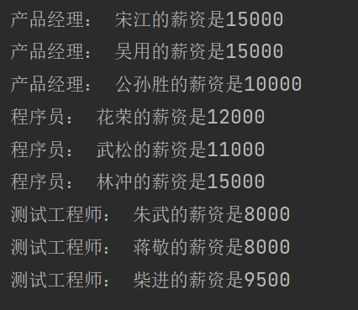
main()
2.
username = "小千"
password = "xiaoqian123"
user_status = False
type = input("请输入登入方式（社交账号或博客账号）：")
def login(login_type):
def check(func):
def wrapper(*args,**kwargs):
global user_status
if not user_status:
if login_type == "社交账号" or login_type == "博客账号":
user = input("请输入用户名：")
pwd = input("请输入密码：")
if user == username and pwd == password:
user_status = True
else:
print("用户名或者密码错误！")
else:
print("此登入方式无法使用！")
if user_status:
return func(*args,**kwargs)
return wrapper
return check
@login(type)
def chat():
print("聊天")
@login(type)
def shop():
print("购物")
if __name__ == "__main__":
chat()
shop()
